Описание презентации к уроку по теме «Проценты вокруг нас»
Слайд 1
Описание слайда:
заставка
Слайд 2
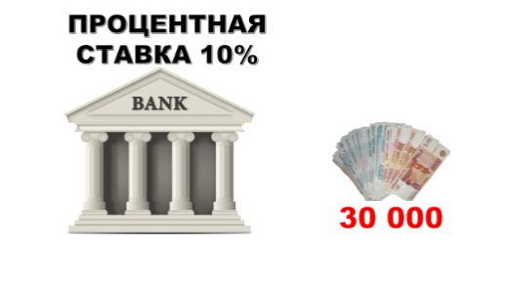
Описание слайда:
Процентная ставка 10%
Вклад 30000 рублей
Слайд 3
Описание слайда:
Какая сумма будет на счете через год?

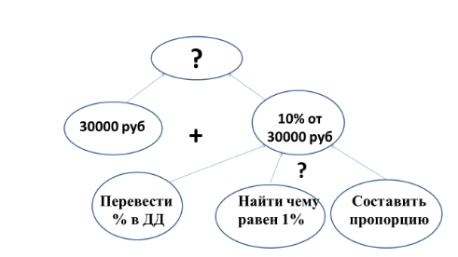
Слайд 4
Описание слайда:

Схема к решению задачи
Слайд 5
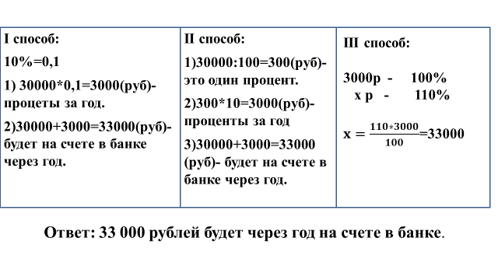
Описание слайда:
I способ:
10%=0,1
1) 30000*0,1=3000(руб)-процеты за год.
2)30000+3000=33000(руб)-будет на счете в банке через год.
II способ:
1)30000:100=300(руб)-это один процент.
2)300*10=3000(руб)- проценты за год
3)30000+3000=33000 (руб)- будет на счете в банке через год.

III способ:
3000р - 100%
x р - 110%
$x=\frac{110*3000}{100}$=33000
Ответ: 33 000 рублей будет через год на счете в банке.

Слайд 6
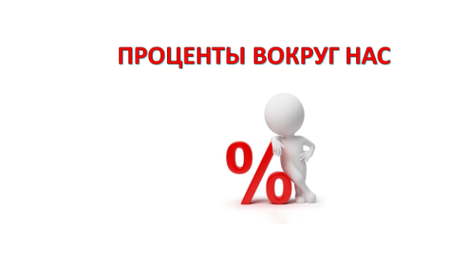
Описание слайда:
Проценты вокруг нас

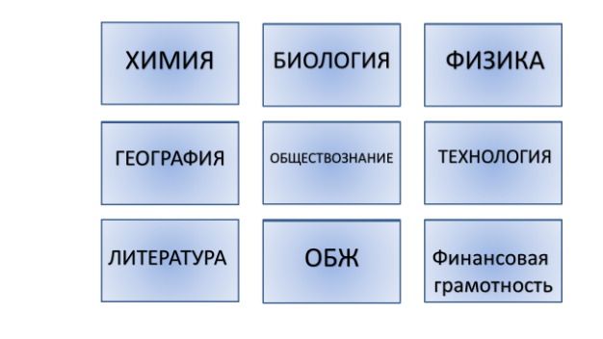
Слайд 7
Описание слайда:
(к каждому предмету на слайде привязан гиперссылкой слайд с задачей на проценты по данному предмету
В каждом привязанном слайде сначала появляется текст задачи из школьного предмета, а затем по щелчку решение задачи либо её ответ)
Слайд 8
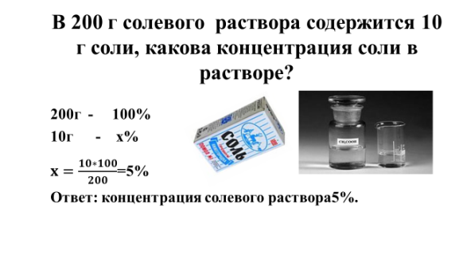
Описание слайда: Химия
В 200 г солевого раствора содержится 10 г соли, какова концентрация соли в растворе?
200г - 100%
10г - х
$x=\frac{10*100}{200}$=5%
Ответ: концентрация солевого раствора5%.

Слайд 9
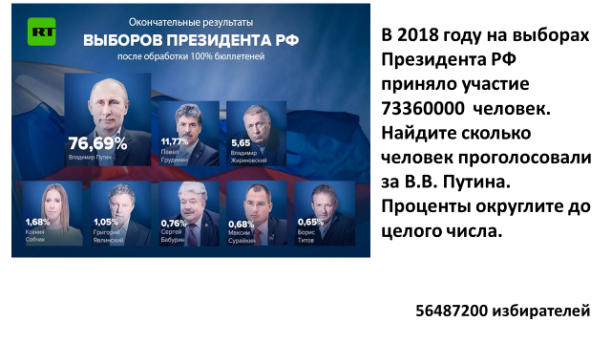
Описание слайда: обществознание
В 2018 году на выборах Президента РФ приняло участие 73360000 человек. Найдите сколько человек проголосовали за В.В. Путина. Проценты округлите до целого числа.
Ответ:56487200 избирателей

Слайд 10
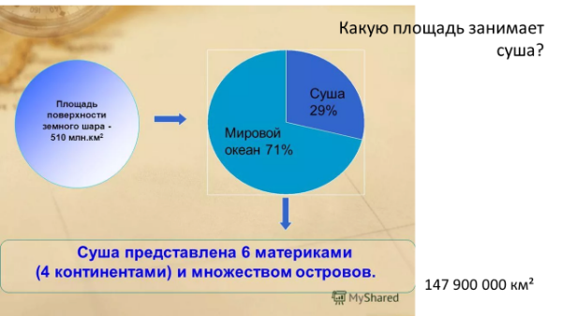
Описание слайда: география
Площадь поверхности земного шара 510 млн.кв ² .мировой океан занимает 71%, а суша 29%. Какую площадь занимает суша?
Ответ: 147 900 000 км²

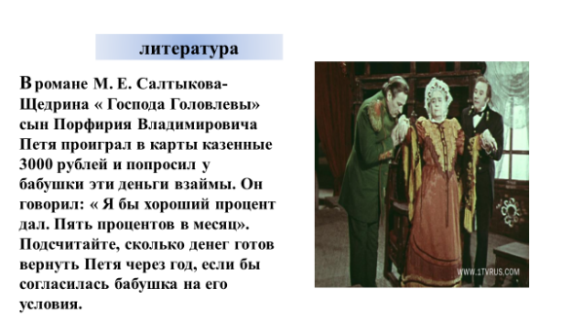
Слайд 11
Описание слайда: литература
В романе М. Е. Салтыкова- Щедрина « Господа Головлевы» сын Порфирия Владимировича Петя проиграл в карты казенные 3000 рублей и попросил у бабушки эти деньги взаймы. Он говорил: « Я бы хороший процент дал. Пять процентов в месяц». Подсчитайте, сколько денег готов вернуть Петя через год, если бы согласилась бабушка на его условия.

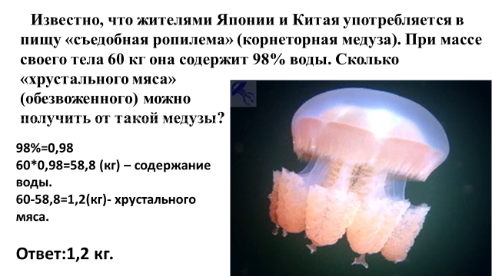
Слайд 12
Описание слайда: биология
Известно, что жителями Японии и Китая употребляется в пищу «съедобная ропилема» (корнеторная медуза). При массе своего тела 60 кг она содержит 98% воды. Сколько
«хрустального мяса» (обезвоженного) можно получить от такой медузы?
98%=0,98
60*0,98=58,8 (кг) – содержание воды.
60-58,8=1,2(кг)- хрустального мяса.
Ответ:1,2 кг.

Слайд 13
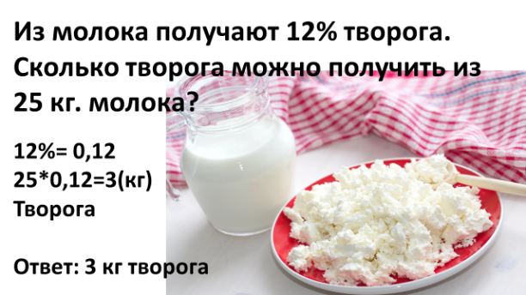
Описание слайда: технология
Из молока получают 12% творога. Сколько творога можно получить из 25 кг. молока?
12%= 0,12
25*0,12=3(кг)- творога
Ответ: 3 кг твор

Слайд 14
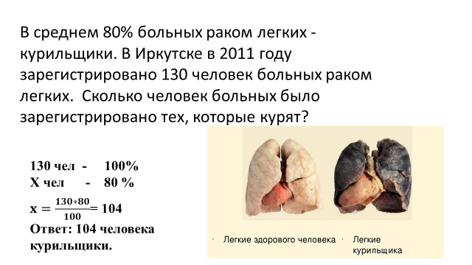
Описание слайда: ОБЖ
В среднем 80% больных раком легких - курильщики. В Иркутске в 2011 году зарегистрировано 130 человек больных раком легких. Сколько человек больных было зарегистрировано тех, которые курят?
130 чел - 100%
Х чел - 80 %
$x=\frac{130*80}{100}$= 104
Ответ: 104 человека курильщики.

Слайд 15
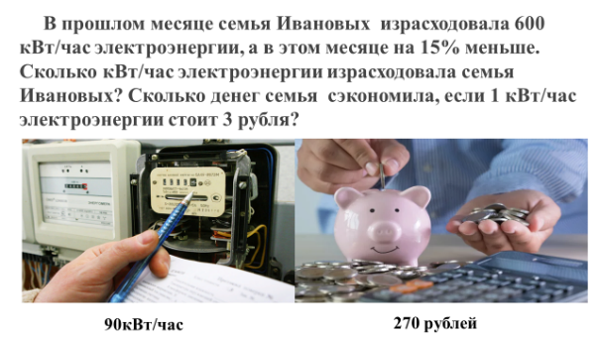
Описание слайда: физика
В прошлом месяце семья Ивановых израсходовала 600 кВт/час электроэнергии, а в этом месяце на 15% меньше. Сколько кВт/час электроэнергии израсходовала семья Ивановых? Сколько денег семья сэкономила, если 1 кВт/час электроэнергии стоит 3 рубля?
Ответ: 90кВт/час, 270 рублей.

Слайд 16
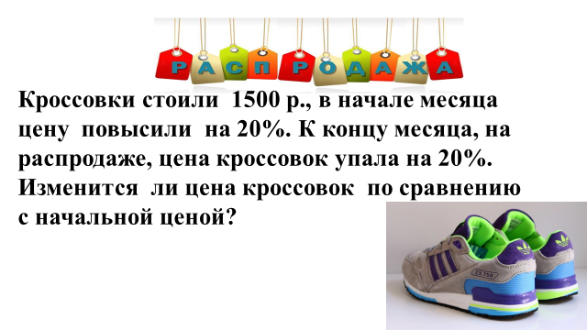
Описание слайда: финансовая грамотность
Кроссовки стоили 1500 р., в начале месяца цену повысили на 20%. К концу месяца, на распродаже, цена кроссовок упала на 20%. Изменится ли цена кроссовок по сравнению с начальной ценой?

Слайд 17
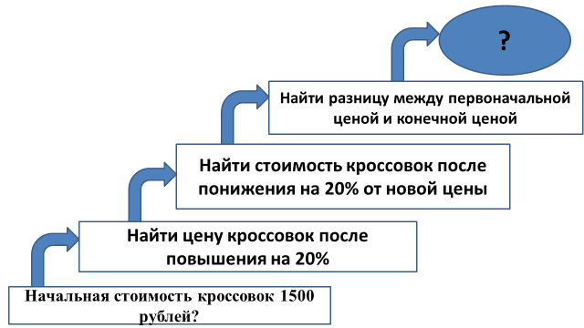
Описание слайда: схема решения задачи на финансовую грамотность.
Начальная стоимость кроссовок 1500 рублей?
Найти цену кроссовок после повышения на 20%
Найти стоимость кроссовок после понижения на 20% от новой цены
Найти разницу между первоначальной ценой и конечной ценой
Слайд 18
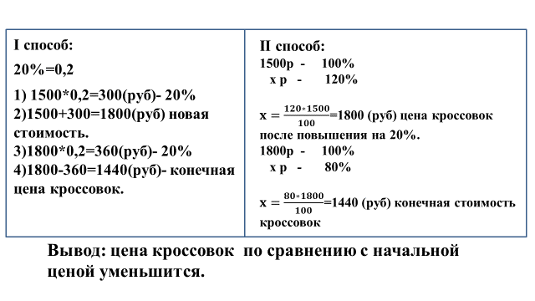
Описание слайда:
I способ:
20%=0,2
1) 1500*0,2=300(руб)- 20%
2)1500+300=1800(руб) новая стоимость. 3)1800*0,2=360(руб)- 20%
4)1800-360=1440(руб)- конечная цена кроссовок.
II способ:
1500р - 100%
x р - 120%
$x=\frac{120*1500}{100}$=1800 (руб) цена кроссовок после повышения на 20%.
1800р - 100%
x р - 80%
$x=\frac{80*1800}{100}$=1440 (руб) конечная стоимость кроссовок
Вывод: цена кроссовок по сравнению с начальной ценой уменьшится.

Слайд 19
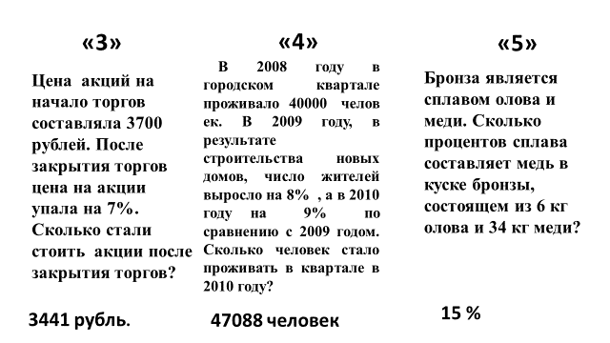
Описание слайда:
Самостоятельная работа
«3»
Цена акций на начало торгов составляла 3700 рублей. После закрытия торгов цена на акции упала на 7%. Сколько стали стоить акции после закрытия торгов?
Ответ: 3441 рубль.

«4»
В 2008 году в городском квартале проживало 40000 человек. В 2009 году, в результате строительства новых домов, число жителей выросло на 8% , а в 2010 году на 9% по сравнению с 2009 годом. Сколько человек стало проживать в квартале в 2010 году?
Ответ: 47088 человек

«5»
Бронза является сплавом олова и меди. Сколько процентов сплава составляет медь в куске бронзы, состоящем из 6 кг олова и 34 кг меди?
Ответ: 15 %

Слайд 20
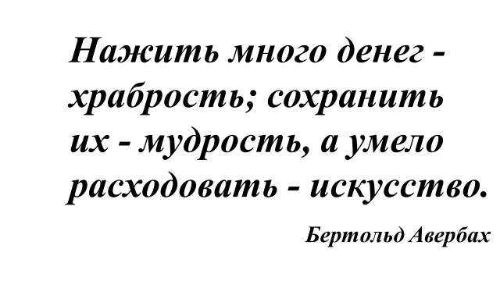
Описание слайда:
Нажить много денег - храбрость; сохранить их - мудрость, а умело расходовать - искусство. (Бертольд Авербах)

Слайд 21
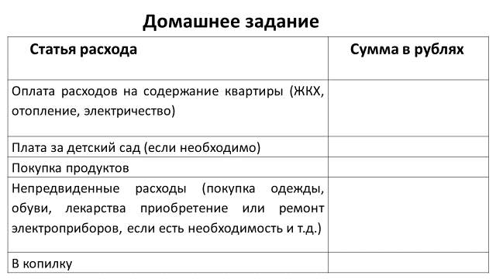
Описание слайда:
Домашнее задание
Статья расхода | Сумма в рублях
Оплата расходов на содержание квартиры (ЖКХ, отопление, электричество)
Плата за детский сад (если необходимо)
Покупка продуктов
Непредвиденные расходы (покупка одежды, обуви, лекарства приобретение или ремонт электроприборов, если есть необходимость и т.д.)
В копилку

